Ямочный ремонт асфальта провели в Тверском районе
16.09.2020
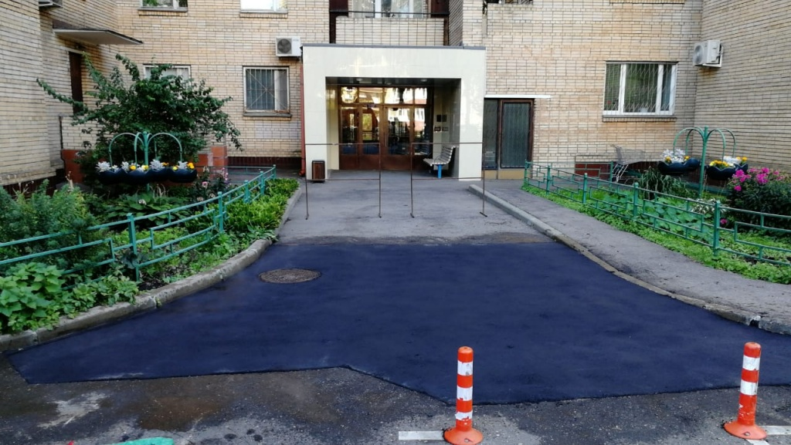
Сотрудники Государственного бюджетного учреждения «Жилищник» 14 и 15 сентября выполнили ямочный ремонт асфальтового покрытия.
Акоп Мкртчян, ведущий инженер по благоустройству управляющей организации, сообщил, что ямы выровняли во дворах жилых домов по адресам: Георгиевский переулок, дом 5/6, строение 3; Тихвинская улица, дом 17; улица 1-я Миусская, дом 2, строение 1.
— На объектах сотрудники «Жилищника» устранили 18 выбоин. Для выравнивания ям они потратили около 15 тонн асфальтовой смеси, — проинформировал Акоп Мкртчян.
Ранее дорожные работы выполнили по адресам: переулок 4-й Самотечный, дом 3; улица Новослободская, дом 52; переулок Порядковый, дом 19, и другим.

Адрес страницы: http://cao.mos.ru/presscenter/news/detail/9239758.html
Префектура Центрального административного округа города Москвы

